Mix-2

Фамилия, имя, класс:_________________________________ дата:_________

**Линейный алгоритм**

В от­ве­те ука­жи­те одно целое число — значение пе­ре­мен­ной b.

№1 №2

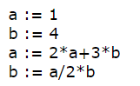 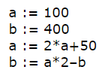

Ответ______________ Ответ________________

**Циклический алгоритм**

Определите, что будет на­пе­ча­та­но в ре­зуль­та­те ра­бо­ты сле­ду­ю­щей программы.

№3 №4 №5

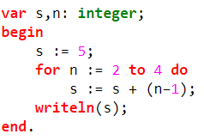 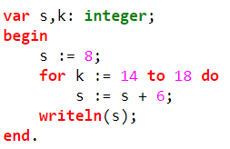 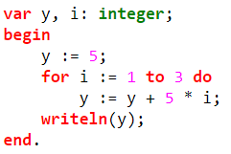

Ответ______________ Ответ______________ Ответ_______________

**Массивы**

В таблице Dat хранятся некоторые данные. Определите, что будет напечатано в результате выполнения следующего алгоритма

№6 №7

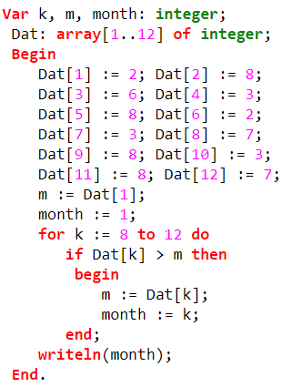 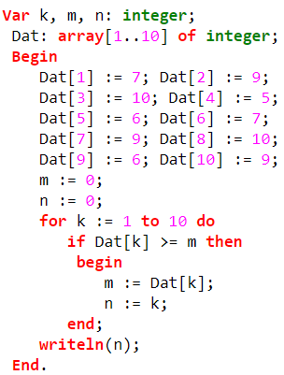

Ответ_________________ Ответ_______________